**Objectif** : Fabriquer un portier wireless qui fonctionne avec 2 piles AAA. Doit fonctionner avec en broadcast avec deux autres circuits.

Le portier doit pouvoir indiquer à l'interlocuteur "Occupé", "Attendre", ou "Entrez"

Ce projet a pour objectif de pouvoir être utilisé dans les bureaux des professeurs de l'ES.

**PROJET 1730**

**Portier wireless**

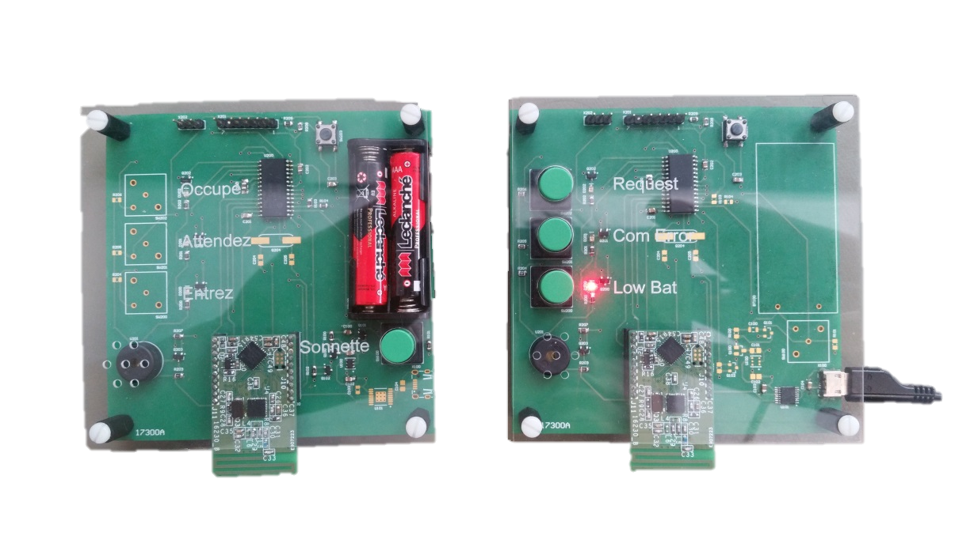

J'ai beaucoup aimé travailler sur ce projet, qui m'a apporté de bonnes connaissances autant niveau hardware que software. Je suis tout de même déçu qu'il ne fonctionne pas comme voulu.

Tout fonctionne correctement sauf la communication qui ne s'effectue pas à tous les coups et le problème hardware qui empêche les piles d'alimenter mon circuit lorsqu'elles ne sont pas encore vide.